智能360为一款移动智能语音交互平台应用，分为手机操作指令、聊天解闷、生活服务、娱乐休闲四大模块，并且目标为全部实现自然语言交互；
指令集包含但不限于：
已有功能：语音拨打电话、语音短信(播报及发送)、语音备忘、语音软件管理(打开和卸载应用)、语音播放本地媒体文件、语音报时、简单语音计算器；
聊天解闷包括但不限于：日常会话、情感话题
已有功能：实用查询(车次、日常客服电话、农历查询)、天气查看、应用下载、百科问答、网址导航、知识搜索、语音翻译
娱乐休闲包括但不限于：
已有功能：笑话、新闻
这个是主界面：直接按下面的话筒图标就可以开始讲话
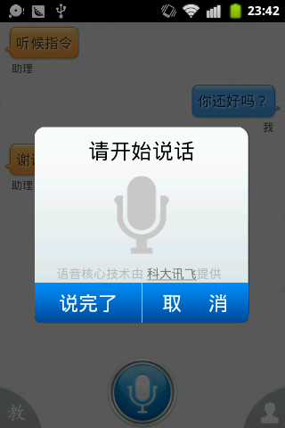

体验总结：
这款软件在wifi的情况下反应挺快的，而且识别率挺高，基本上软件介绍上的功能都实现了。而且，软件开可以跟用户对话。安装了该软件提供的离线TTS后，软件发音更人性化。
在最小化之后，有个悬浮麦，可以点击然后说话，很方便。


